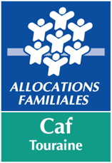
LES CONDITIONS D’OUVERTURE DE DROIT au Complément Mode de Garde (CMG) «STRUCTURE - EMPLOYE A DOMICILE »
de la Prestation Partagée du Jeune Enfant (PAJE) - V3

- Pour mémoire, les différents modes de garde et de solvabilisation des familles

Type d’accueil | Dispositif CAF de Solvabilisation | Régime Juridique
Accueil individuel |  | Prestation légale  (droit attaché à la personne)
Assistante maternelle en emploi direct | CMG dit direct | Prestation légale  (droit attaché à la personne)
Employé à domicile (garde à domicile) en emploi direct | CMG dit direct | Prestation légale  (droit attaché à la personne)
Assistante maternelle par un prestataire | CMG dit structure « assistante maternelle » - plafond spécifique | Prestation légale  (droit attaché à la personne)
Employé à domicile (garde à domicile) par un prestataire | CMG dit structure « plafond commun » | Prestation légale  (droit attaché à la personne)
Accueil collectif |  | Prestation légale  (droit attaché à la personne)
Micro-crèche PAJE | CMG dit structure « plafond commun » | Prestation légale  (droit attaché à la personne)
Autres accueils collectifs (et micro crèche financée par la PSU) | Prestation de Service Unique | Prestation d’action sociale  (prestation facultative ; droit conventionnel)

Le montant du droit « CMG » varie en fonction de la situation familiale, des ressources (2014 à ce jour d’où un potentiel décalage avec le niveau de vie de la famille) et de l’âge des enfants. Il est à noter que le plafond de ressources sera différent suivant la présence d’un enfant né ou adopté à compter du 1er Avril 2014 (réforme des allocations familiales).

La situation professionnelle doit être à jour car il existe des conditions d’activité pour la famille (Un conseil à ce stade : prendre contact avec la Caf … ) : avoir exercé un jour d’activité ou assimilé (stage rémunéré) le mois de la demande ou le mois qui précède. Il existe des dérogations : étudiants ou assimilés ; Rsa ayant signé un contrat d’insertion (et Allocation de solidarité spécifique) ; bénéficiaires de l’AAH ….La politique petite enfance est d’abord une politique de conciliation vie familiale et vie professionnelle même si aujourd’hui elle s’ouvre sur les questions d’insertion

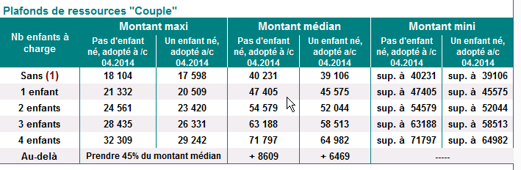
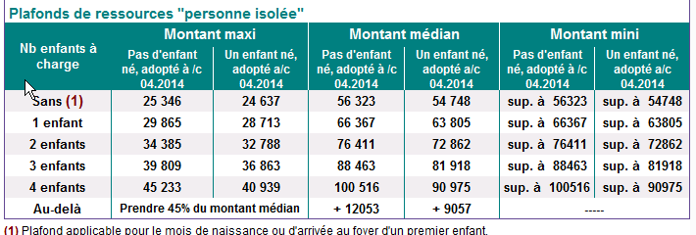

Le droit est divisé par deux si l’enfant a plus de 3 ans. Il va jusqu’aux 6 ans de l’enfant (mois anniversaire). Le montant de l’Aide peut être majoré en cas de garde pour « horaires spécifiques » et pour les bénéficiaires de l’AAH.
La famille peut également bénéficier d’un crédit d’impôt (et non d’une réduction) sur le solde restant à sa charge (déduction faite des aides de la CAF) : www.service-public.fr/particuliers/vosdroits/F12s. Le paiement est en différé …

- Montant du droit au CMG en cas de recours direct à une assistante maternelle / employé à domicile
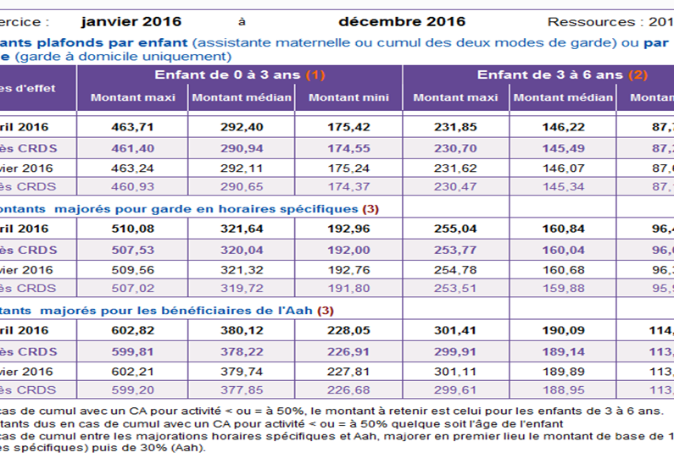
Le droit est par enfant pour le recours à une assistante maternelle. Les cotisations sociales sont prises à 100%.
Le droit est par famille pour le recours à une employée à domicile d’où les situations de garde partagée …). Les cotisations sociales sont prises à 50%

- Montant du droit au CMG en cas de recours à une assistante maternelle par un prestataire

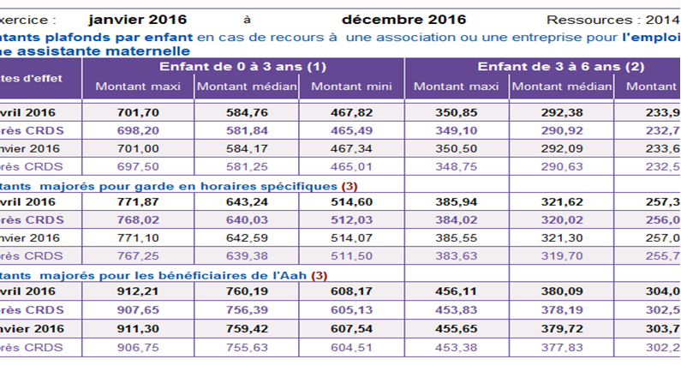

- Montant du droit en cas de recours à un employé à domicile un prestataire ou une micro-crèche paje

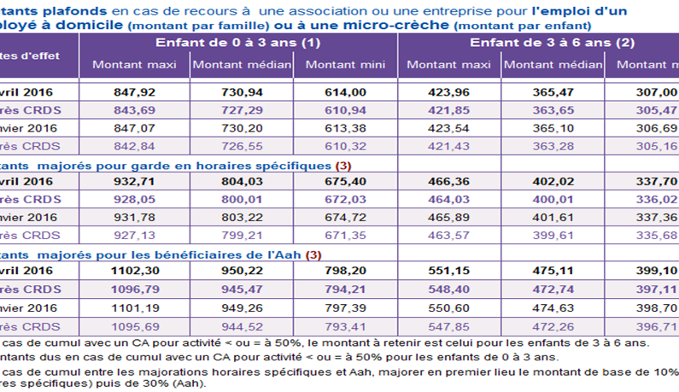

- La gestion du droit CMG structure « Employé à domicile »

La famille a choisi un mode de garde « employé à domicile » en mode prestataire. La législation emploie le terme de garde à domicile d’où une certaine confusion (voir encadré). Ce terme est employé pour ne pas laisser penser que des fonds publics CAF destinés à la garde d’enfants servent à financer la prise en charge de tâches ménagères. Pour mémoire, le droit, pour mémoire, est ouvert par famille (et non pas par enfant).
Attention,
- Si le service est rendu par une association d’aide à domicile, il ne faut pas confondre l’activité de « garde/employé à domicile » et «l’intervention sociale à domicile type AVS ou TISF ». Dans le premier cas, nous sommes sur un mode de garde (ouvre droit au CMG) et dans le second sur une mesure d’accompagnement socio-éducative d’une famille (n’ouvre pas le droit au CMG, l’association étant rémunérée par les prestations de service CAF aide au domicile). Si la mesure d’accompagnement se traduit par de la garde d’enfant sans la présence des parents (ex : accompagnement d’une famille monoparentale en situation d’insertion), cette garde ne peut être que limitée dans le temps (il existe un nombre d’heures à ne pas dépasser par fait générateur).
- Si l’association d’aide à domicile gère une structure collective (type crèche) financé par la PSU et par ailleurs propose un service de garde au domicile des parents, le cumul est possible entre PSU et CMG dès lors que l’association compartimente juridiquement et comptablement ces deux activités. CMG et PSU ne sont pas cumulables pour un même gestionnaire et une même activité (droit d’option entre CMG et PSU pour les micro-crèches).

L’organisme doit être systématiquement agrée (l’agrément doit bien préciser le « mode de garde » et l’âge des enfants sous peine de refus de paiement par la CAF). Attention, si l’organisme dispose d’une déclaration ou agrément « simple », seule la garde d’enfant âgé de plus de 3 ans est possible. Pour un enfant âgé de moins de 3 ans, l’organisme doit obligatoirement être titulaire de l’agrément « qualité » en raison de l’âge du public concerné.

La famille doit faire une demande spécifique « papier » à la CAF. Le centre Pajemploi n'intervient pas. Le délai de traitement est théoriquement de 21 jours maximum. Le droit démarre au premier jour du mois de dépôt de la demande (absence de rétroactivité). La situation professionnelle doit être à jour de l’un ou l’autre des conjoints.

Si le droit est ouvert, la Caf rembourse directement les frais à la famille (attestation mensuelle avec double signataire précisant le volume horaire et montant facturé) et non au prestataire (il n'existe pas de tiers payant). Sauf arrangement avec le prestataire, la famille fait l’avance des frais. Le délai de traitement de chaque attestation est théoriquement de 21 jours maximum. La famille a deux ans pour envoyer ces factures si la demande est ouverte (prescription biennale).

La Caf n’intervient que si le volume horaire de la garde est supérieur à 16 heures mensuelles. Il n’y a pas à ce jour de plafonnement (ou seuil d’exclusion) de tarifs (contrairement au CMG direct ou structure type micro-crèche).

Le reste à charge de la famille est systématiquement au minimum de 15 %.

En cas de créances/indus, si le remboursement (Plan de recouvrement – Prp) ne peut pas s’opérer par compensation des autres prestations, le Cmg peut être retenu et peut atteindre 100 % pour des créances alimentaires.

- Les règles de cumul : double mode de garde – Employé à domicile par un prestataire et ….

Le cumul est possible. La législation est complexe. Le droit peut aussi dépendre du nombre d’enfant ….Chaque situation doit faire l’objet d’une expertise (prendre contact avec la Caf). Les simulations de droit sont délicates en raison de l’impact des cotisations sociales (les Caf ne s’y risquent généralement pas..)

  - La famille emploie aussi directement une assistante maternelle.

Pour la détermination du droit :

- Il est d'abord calculé une aide au titre du Cmg emploi direct pour l'emploi d'un assistant maternel. Il est retenu autant de plafonds que d'enfants concernés par l'emploi direct. La CAF paye 100% des cotisations sociales.
- Il est ensuite calculé une aide au titre du Cmg structure pour le recours à un prestataire « garde à domicile ». Il est retenu qu'un seul plafond quel que soit le nombre d'enfants gardés.
- Le cumul des deux aides ne peut excéder la somme du plafond applicable en cas de recours à un prestataire/structure « assistante maternelle ». Il est retenu autant de plafonds que d'enfants concernés par l'emploi direct.

Le Cmg « structure - garde à domicile » n’est pas prioritaire. Il vient en second rang du Cmg « direct » et dans la limite du disponible. (Dans ce cas, le système informatique attend la déclaration de Cmg direct avant de traiter le Cmg structure – aide à domicile »). Si, pendant un mois, la famille n’a pas recours à l’assistance maternelle, elle doit prévenir la CAF pour débloquer son droit CMG structure.

Il existe un droit d’option qui permet de renoncer soit au CMG direct (tout dépend des montants des cotisations sociales ….). Si les cotisations sociales importantes (500 ou 600 € …), il faut mieux privilégier le CMG direct … Le calcul est à faire mois par mois.

Exemple 1 :

La famille a de faibles ressources.
Emploi d'un assistant maternel et recours à une structure garde à domicile pour l'accueil et la garde de deux enfants âgés respectivement de 2 et 4 ans.
Salaires de l'assistant maternel = 1500 € - concerne l'enfant âgé de 2 ans
Montant des cotisations = 750 €
Coût facturé par la structure = 1200 € concerne tous les enfants du foyer.

Calcul du montant de l'aide dû au titre du Cmg emploi direct :
Remboursement du salaire = 1500 x 85 % = 1275 € limité au montant plafond du remboursement : 463,71 €
Prise en charge des cotisations = 750 x 100 % = 750 €.

Calcul du montant de l'aide dû au titre du Cmg structure :
Remboursement du coût de l'accueil = 1200 x 85 % = 1020 € limité à 847,92 €

Calcul du cumul des deux aides = 463,71 + 750 + 847,92 = 2061,63 limité à 1052,55 € (701,70 + 350,85)

Répartition des montants :
- Cmg Direct partie salaire : 463,71
- Cmg Direct – prise en charge des cotisations : 750 €
- Cmg Structure : Cumul des deux aides = 1052,55 – 463,71 – 750 = 0 ➔ pas de droit au tire du Cmg Structure.
La famille ayant déjà atteint le plafond (1052,55) en Cmg direct 463,71 + 750 = 1213,71.

Il n’est pas intéressant pour la famille de renoncer à son droit Cmg direct pour bénéficier que du Cmg structure puisque dans ce cas elle ne percevrait qu’une prise en charge de 847,92 € au lieu de 1213,71 €.

Exemple 2 :

La famille a de faibles ressources.
Emploi d'un assistant maternel et recours à une structure garde à domicile pour l'accueil et la garde de deux enfants âgés respectivement de 2 et 4 ans.
Salaires de l'assistant maternel = 500 € - concerne l'enfant âgé de 2 ans
Montant des cotisations = 250 €
Coût facturé par la structure = 1200 € concerne tous les enfants du foyer.

Calcul du montant de l'aide dû au titre du Cmg emploi direct :
Remboursement du salaire = 500 x 85 % = 425 € limité au montant plafond du remboursement : 463,71 €
Prise en charge des cotisations = 250 x 100 % = 250 €.

Calcul du montant de l'aide dû au titre du Cmg structure :
Remboursement du coût de l'accueil = 1200 x 85 % = 1020 € limité à 847,92 €

Calcul du cumul des deux aides = 425,00 + 250 + 847,92 = 1522,92 limité à 1052,55 € (701,70 + 350,85)

Répartition des montants :
- Cmg Direct partie salaire : 425,00
- Cmg Direct – prise en charge des cotisations : 250 €
- Cmg Structure : Cumul des deux aides = 1052,55 – 425,00 – 250 = 377,55 € ➔ au titre du Cmg Structure.

Il n’est pas intéressant pour la famille de renoncer à son droit Cmg direct pour bénéficier que du Cmg structure puisque dans ce cas elle ne percevrait qu’une prise en charge de 847,92 € au lieu de 1 052,55 € €.

Exemple 3 :

La famille a de faibles ressources.
Emploi d'un assistant maternel et recours à une structure garde à domicile pour l'accueil et la garde d’un seul enfant âgé de moins de 3 ans.
Salaires de l'assistant maternel = 1500 €
Montant des cotisations = 750 €
Coût facturé par la structure = 1200 €

Calcul du montant de l'aide dû au titre du Cmg emploi direct :
Remboursement du salaire = 1500 x 85 % = 1275 € limité au montant plafond du remboursement : 463,71 €
Prise en charge des cotisations = 750 x 100 % = 750 €.

Calcul du montant de l'aide dû au titre du Cmg structure :
Remboursement du coût de l'accueil = 1200 x 85 % = 1020 € limité à 847,92 €

Calcul du cumul des deux aides = 463,71 + 750,00 + 847,92 = 2061,63 limité à 701,70 €

Répartition des montants :
- Cmg Direct partie salaire : 463,71 €
- Cmg Direct – prise en charge des cotisations : 750,00 €
- Cmg Structure : Cumul des deux aides = 701,70 – 463,71 – 750 = 0 € ➔ au titre du Cmg Structure.

Il n’est pas intéressant pour la famille de renoncer à son droit Cmg direct pour bénéficier que du Cmg structure puisque dans ce cas elle ne percevrait qu’une prise en charge de 701,70 € au lieu de 1 213,71 €.

Exemple 4 :

La famille a de faibles ressources.
Emploi d'un assistant maternel et recours à une structure garde à domicile pour l'accueil et la garde d’un seul enfant âgé de moins de 3 ans.
Salaires de l'assistant maternel = 250 €
Montant des cotisations = 75 €
Coût facturé par la structure = 1200 €

Calcul du montant de l'aide dû au titre du Cmg emploi direct :
Remboursement du salaire = 250 x 85 % = 212,50 € limité au montant plafond du remboursement : 463,71 €
Prise en charge des cotisations = 75 x 100 % = 75 €.

Calcul du montant de l'aide dû au titre du Cmg structure :
Remboursement du coût de l'accueil = 1200 x 85 % = 1020 € limité à 847,92 €

Calcul du cumul des deux aides = 212,50 + 75,00 + 847,92 = 1597,92 € limité au plafond de 701,70 €

Répartition des montants :
- Cmg Direct partie salaire : 212,50 €
- Cmg Direct – prise en charge des cotisations : 75,00 €
- Cmg Structure : Cumul des deux aides = 701,70 – 212,50 – 75 = 414,20 € ➔ au titre du Cmg Structure.

La famille aurait intérêt à renoncer au Cmg Direct pour bénéficier du seul Cmg Structure car elle bénéficierait alors d’une prise en charge de 847,92 au lieu de 701,70 €.

  - La famille emploie aussi directement une employée à domicile

Pour la détermination du droit :

- Il est d'abord calculé une aide au titre du Cmg emploi direct pour l'emploi d'une garde à domicile. Il n'est retenu qu'un seul plafond quel que soit le nombre d'enfants concernés par ce mode de garde. Le taux de prise en charge des cotisations est de 100%.
- Il est ensuite calculé une aide au titre du Cmg structure pour le recours à une structure garde à domicile. Il n'est retenu qu'un seul plafond quel que soit le nombre d'enfants concernés par ce mode de garde,
- Le cumul des deux aides ne peut excéder la somme des plafonds applicables en cas de recours à une structure garde à domicile. Il n'est retenu qu'un seul plafond quel que soit le nombre d'enfants concernés par l’un ou l’autre de ces deux modes de garde.

Exemple 5 :

La famille a de faibles ressources
Emploi d'une garde à domicile et recours à une structure garde à domicile pour la garde de deux enfants âgés respectivement de 2 et 4 ans.
Salaire de la garde à domicile = 1500 €,
Montant des cotisations = 750 €
Coût facturé par la structure = 1200 €

Calcul du montant de l'aide dû au titre du Cmg emploi direct :
Remboursement du salaire = 1500 x 85 % = 1275 € limité à 463,71 €
Prise en charge des cotisations = 750 x 50 % = 375 €.

Calcul du montant de l'aide dû au titre du Cmg structure :
Remboursement du coût de l'accueil = 1200 x 85 % = 1020 € limité à 847,92 €

Calcul du cumul des deux aides = 463,71 + 375,00 + 847,92 = 1686,63 € limité à 847,92 €

Répartition des montants :
- Cmg emploi direct - remboursement du salaire = 463,71 €
- Cmg emploi direct - prise en charge des cotisations = 375 €
- Cmg structure = 847,92 – 463,71 -375 = 9,21 € ➔ au titre du Cmg Structure

Exemple 6 :

Emploi d'une garde à domicile et recours à une structure garde à domicile pour la garde d’un enfant âgé de 2 ans.
Salaire de la garde à domicile = 1500 €,
Montant des cotisations = 750 €
Coût facturé par la structure = 1200 €

Calcul du montant de l'aide dû au titre du Cmg emploi direct :
Remboursement du salaire = 1500 x 85 % = 1275 € limité à 463,71 €
Prise en charge des cotisations = 750 x 50 % = 375 €.

Calcul du montant de l'aide dû au titre du Cmg structure :
Remboursement du coût de l'accueil = 1200 x 85 % = 1020 € limité à 847,92 €

Calcul du cumul des deux aides = 463,71 + 375,00 + 847,92 = 1686,63 € limité à 847,92 €

Répartition des montants :
- Cmg emploi direct - remboursement du salaire = 463,71 €
- Cmg emploi direct - prise en charge des cotisations = 375 €
- Cmg structure = 847,92 – 463,71 -375 = 9,21 € ➔ au titre du Cmg Structure

  - avec le CMG structure « micro-crèche ; crèche familiale »

Pour la détermination du droit, il est fait masse du montant des coûts facturés par les structures.
Il est ensuite retenu autant de plafonds garde à domicile que d'enfants concernés.

Exemple 7

Recours à deux structures micro crèche et garde à domicile pour l’accueil et la garde de deux enfants âgés respectivement de 2 et 4 ans
Coût facturé par la structure garde à domicile : 1200 €,
Coût facturé par la micro crèche : 1400 €

Cmg structure : (1200 + 1400) x 85 % = 2210,00 € limité à 1271,88 € (847,92 + 423,96)

  - Avec la prestation de service unique (PSU)

Le cumul intégral est possible que s’il s’agit de deux activités distinctes pour le prestataire. C’est transparent pour l’allocataire. Il n’existe pas de condition d’activité pour le bénéfice de la PSU même si les gestionnaires peuvent avoir tendance à privilégier les familles actives … Normalement, les familles ayant un enfant en situation de handicap peuvent bénéficier d’une priorité d’accès à l’équipement …mais tout dépend de leur réceptivité sur la question. Il y a de fortes chances compte tenu des contraintes d’encadrement que la famille se voie de toute façon proposer un temps partiel.

  - Avec un congé parental rémunéré par la prestation partagée d'éducation de l'enfant (Prepare ou le CLCA)

La Caf verse la Prépare aux allocataires qui arrêtent partiellement ou totalement leur activité professionnelle pour élever leur(s) enfant(s). C'est un revenu de remplacement. Les montants du CMG sont divisés par deux si l’allocataire bénéficie de la Prepare versé pour un temps partiel de 50 % ou moins.

D’où un risque d’impayés pour le prestataire (qui n’existe pas dans le cas de la PSU).

